**Ameba vs. ESP8266 齊頭較量賽**

[**Home**](http://makerpro.cc/)»[**All Articles**](http://makerpro.cc/category/article-types/)»Ameba vs. ESP8266 齊頭較量賽

Posted on Nov 15, 2015

作者：陸向陽

近年來的創客（Maker）應用創作，有愈來愈多機會使用到無線通訊，且多數時候為Wi-Fi。過去以Arduino為基礎，以加搭Shield的方式擁有Wi-Fi功能，只有少許時候用及Wi-Fi，若經常運用到，加搭方式反而不便，而必須改考慮一起頭即具備Wi-Fi功能的開發板。

而近期高度受矚目的ESP8266，某種條件下合乎這樣的要求，ESP8266本身即是Wi-Fi收發器晶片，但附帶提供簡略的控制接腳，價格低廉，加上網路上有程式師為它撰寫相容Arduino語法、整合開發環境的方案，因而快速成長。

事實上不僅ESP8266，愈來愈多創客開發板擁抱Wi-Fi，例如Arduino的衍生款Arduino Yun，聯發科提出的LinkIt ONE、LinkIt Connect、LinkIt Smart等，而瑞昱在年初也推出Ameba加入響應。

Wi-Fi開發板分三量級

雖然很多開發板都具備Wi-Fi，但筆者認為，仍需要以硬體資源及作業系統為區別，以程式記憶體容量而言，低於16MB以下，甚至僅在512KB、1MB容量的，大體僅能使用特有的輕小型作業系統，如FreeRTOS，屬於輕量級。

而在16MB以上，512MB以下，則適合中量級的嵌入式Linux作業系統，最典型即是OpenWRT，而超過512MB以上，幾乎可用與PC同等級的作業系統（約10年前的PC水準），可使用一般PC作業系統，如樹莓派的Raspbian，即是以Debian Linux修改而來。

目前中量級以OpenWRT為主的創客開發板有Arduino Yun，也包含新推出的Arduino Tian，或聯發科的LinkIt Smart（7688)，而輕量級以ESP8266較常見，但瑞昱推出Ameba後，在輕量級領域有了新選擇，後起的Ameba是否有能力挑戰ESP8266，筆者嘗試以壹週刊式的齊頭比較，提供一個角度的評估參考資訊。

硬體功能比較

[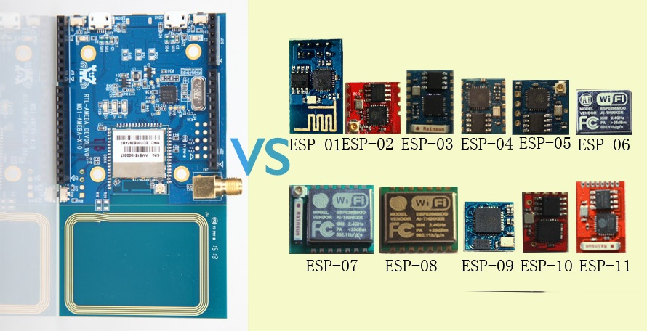](http://makerpro.cc/wp-content/uploads/2015/11/Ameba-vs-ESP8266_11.jpg)

Ameba vs. ESP8266

**表一**  
[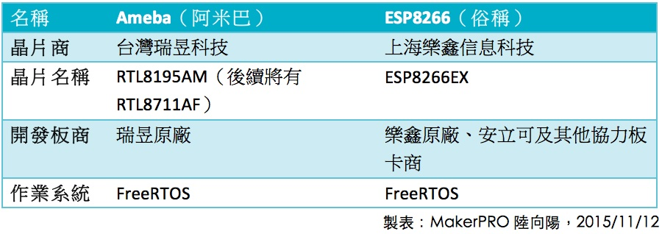](http://makerpro.cc/wp-content/uploads/2015/11/T1_Ameba-vs-ESP82661.jpg)

核心方面，Ameba使用Cortex-M3核心，時脈166MHz，ESP8266使用Xtensa LX核心，時脈80MHz～160MHz，此方面即便時脈接近而平手，也以Ameba為佳，理由是Cortex-M系列是相當廣泛、普遍使用的核心，可取用的驅動程式、範例程式也較多，省去轉寫（Porting）的麻煩。

**表二**  
[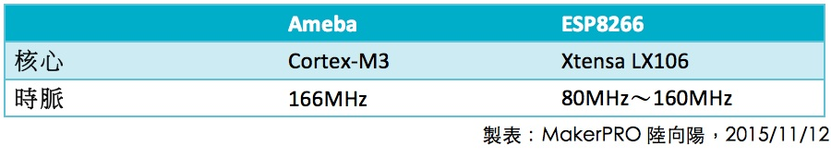](http://makerpro.cc/wp-content/uploads/2015/11/Ameba-vs-ESP8266-T2_11.jpg)

系統主記憶體方面，ESP8266的Datasheet未言明具體SRAM容量，有部分資料顯示為160KB+16KB，但Datasheet內有說明另一點，即ESP8266以Station模式運作下，能有36KB SRAM空間可供創客運用。相對於此，Ameba為512KB SRAM，並保留約120KB空間供創客運用。

在程式記憶體方面（兩者均透過外接），ESP8266因不同板卡業者，有些提供512KB，有的為1MB，Ameba因只有官方板，容量為2MB。程式記憶體一樣要考慮作業系統與相關參數等耗佔後，仍有多少空間供創客運用發揮。但這可能要另闢一文說明，特別是ESP8266有不同的軟體運行方案，採行原廠FreeRTOS，或採行NodeMCU、Smart.js等均不同。

**表三**  
[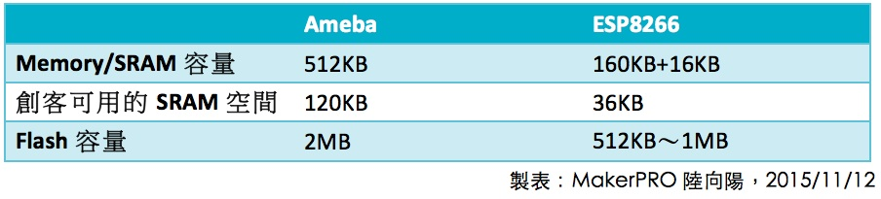](http://makerpro.cc/wp-content/uploads/2015/11/T3_Ameba-vs-ESP8266_21.jpg)

在接腳方面，Ameba提供30個GPIO腳位，ESP8266僅有12個，不過在接腳多工設計下，可用接腳數必然較少，如此Ameba仍有14個，ESP8266則只有8個，部分板卡業者只留2個接腳供創客使用，有的甚至為0，完全不給用。GPIO接腳數目過少一直是ESP8266的一大弱項，幾乎多數晶片的GPIO數都能超越ESP8266。

另外，Ameba的I/O介面也較多，ESP8266僅1組UART，Ameba則有3組，I2C有4組，SPI有2組，但此方面ESP8266均僅有1組。

**表四**  
[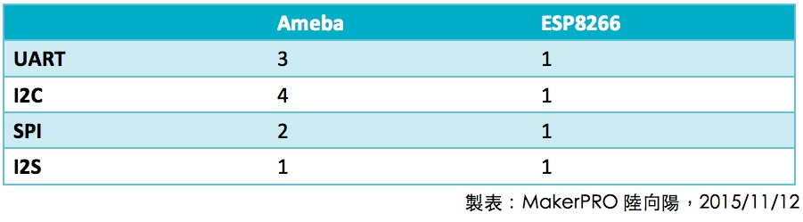](http://makerpro.cc/wp-content/uploads/2015/11/T3_Ameba-vs-ESP82661.jpg)

最後要比較最關鍵、重要的Wi-Fi功能，Ameba與ESP8266均為11n、單一天線收發的設計，但規格與功能仍有高下之別。

例如Ameba支援HT40（High Throughput 40MHz），能以40MHz通道頻寬加速傳輸，但ESP8266則缺乏此支援，因此，一般情境下ESP8266約8Mbps傳輸率，Ameba則為10Mbps～20Mbps。

以上為未加密下的傳輸率，若開啟加密功能，傳輸率必然有所折耗。關於此，Ameba因為主控晶片RTL8195AM本身即有加密運算的硬體加速電路，因此加密傳輸的折耗少，能以較快方式實現SSL傳輸，相較之下ESP8266僅以軟體方式實現SSL加密，傳輸率明顯拖累降低。

其他方面，Ameba允許使用3種Wi-Fi天線，包含PCB印刷電路板式天線、I-PEX/U.FL連接器的外接天線，以及一般典型外接天線，ESP8266因不同板卡業者，多只能選擇PCB天線或I-PEX天線，且多半一片板子只提供一種天線，無法切換選擇。

更值得注意的是，創客圈也愈來愈多機會使用2種以上的無線通訊技術，如聯發科LinkIt ONE（GSM/GPRS＋GPS＋Wi-Fi＋BT）、Arduino Tian（Wi-Fi＋BT）、ESP32（Wi-Fi＋BT）等均具備2種以上無線通訊能力，Ameba除了Wi-Fi外也具備NFC功能，能做許多辨識相關應用，此方面ESP8266也同樣缺乏。

**表五**  
[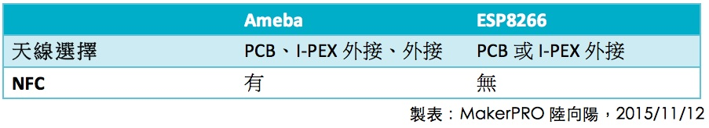](http://makerpro.cc/wp-content/uploads/2015/11/T4_Ameba-vs-ESP82662.jpg)

小結

綜合上述，若同樣以FreeRTOS運作（以及相容Arduino開發）為基準，Ameba在多數硬體表現上均較ESP8266理想，若無體積、成本等限制，Ameba或許是更理想的選擇。

不過，今日ESP8266能紅透半邊天，顯然有硬體規格以外的其他優勢，例如超低售價、多樣的選擇、使用性（包括穩定性、功耗表現等）不差、成功的開源策略，以及彈性的服務模式等，這些綜合因素造就了它的崛起，也讓它成為既有開發板大廠不容忽視的對手。